Лабораторная работа №17

**Тема:** Разработка программ создания и обработки XML-документов.

**Цель:** Сформировать умение разрабатывать программы создания и обработки XML-документов.

**Техническое оснащение:** MS Windows 10, MS Word 2019, MS VS 2019.

Выполнение работы

Вариант 18

**Пример.** Создать программу для просмотра с XML документом.

Выполнение примера (рисунок 1).

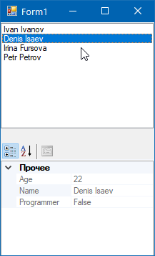

Рисунок 1 – Проверка работы примера 1

**Задание.** Создать XML файл каталога автомобиля, и создайте программу для его просмотра.

Листинг XML документа

<?xml version="1.0" encoding="utf-8" ?>

<root>

<Auto id="0000001">

<Model>Porsche 911 Turbo</Model>

<Year>2011</Year>

<Color>Red</Color>

<Prise>12000</Prise>

<MaxSpeed>320</MaxSpeed>

</Auto>

<Auto id="0000002">

<Model>Porsche 911 Turbo S</Model>

<Year>2012</Year>

<Color>White</Color>

<Prise>15000</Prise>

<MaxSpeed>318</MaxSpeed>

</Auto>

<Auto id="0000003">

<Model>Porsche 918 Spyder</Model>

<Year>2010</Year>

<Color>White</Color>

<Prise>230000</Prise>

<MaxSpeed>343</MaxSpeed>

</Auto>

<Auto id="0000004">

<Model>Porsche 911 Carrerar</Model>

<Year>2018</Year>

<Color>Black</Color>

<Prise>120000</Prise>

<MaxSpeed>290</MaxSpeed>

</Auto>

<Auto id="0000005">

<Model>Porsche Cayman R</Model>

<Year>2010</Year>

<Color>Green</Color>

<Prise>180000</Prise>

<MaxSpeed>280</MaxSpeed>

</Auto>

<Auto id="0000006">

<Model>Mercedes-Benz A-Class</Model>

<Year>2018</Year>

<Color>Black</Color>

<Prise>200000</Prise>

<MaxSpeed>202</MaxSpeed>

</Auto>

<Auto id="0000007">

<Model>Mercedes-Benz B-Class</Model>

<Year>2018</Year>

<Color>Blue</Color>

<Prise>230000</Prise>

<MaxSpeed>202</MaxSpeed>

</Auto>

<Auto id="0000008">

<Model>Mercedes-Benz C-Class</Model>

<Year>2018</Year>

<Color>Yelow</Color>

<Prise>300000</Prise>

<MaxSpeed>225</MaxSpeed>

</Auto>

<Auto id="0000009">

<Model>Mercedes-Benz S-Class</Model>

<Year>2018</Year>

<Color>Blue</Color>

<Prise>350000</Prise>

<MaxSpeed>350</MaxSpeed>

</Auto>

<Auto id="0000010">

<Model>Mercedes-Benz G-Class</Model>

<Year>2018</Year>

<Color>Braun</Color>

<Prise>320000</Prise>

<MaxSpeed>210</MaxSpeed>

</Auto>

</root>

Листинг программы

using System;

using System.Collections.Generic;

using System.Linq;

using System.Text;

using System.Threading.Tasks;

using System.Xml;

namespace Задание

{

class Program

{

static void Main(string[] args)

{

XmlDocument doc = new XmlDocument();

doc.Load("autos.xml");

foreach(XmlNode i in doc.DocumentElement)

{

Console.WriteLine("Номер модели в каталоге {0}", i.Attributes[0].Value);

Console.WriteLine("Название модели: {0}", i["Model"].InnerText);

Console.WriteLine("Год выхода: {0}", i["Year"].InnerText);

Console.WriteLine("Цвет: {0}", i["Color"].InnerText);

Console.WriteLine("Цена: {0}", i["Prise"].InnerText);

Console.WriteLine("Максимальная скорость: {0}", i["MaxSpeed"].InnerText);

Console.WriteLine();

}

Console.ReadKey(true);

}

}

}

Проверка программы (рисунок 2).

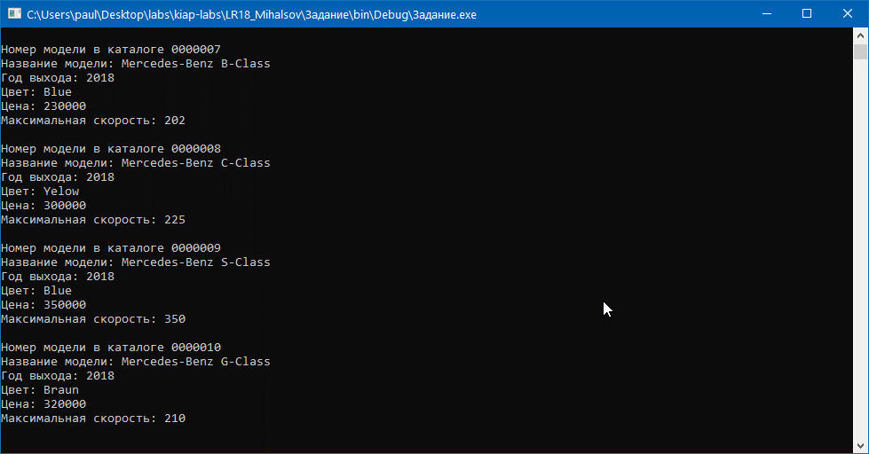

Рисунок 2 – Проверка программы

**Вывод:** в результате выполнения лабораторной работы были получены практические навыки по работе с XML документами.